**Задание 1**

* 1. ***Условие задачи (11.16)***

Дан массив целых чисел. Выяснить:

1. Является ли *s*-й элемент массива положительным числом;
2. Является ли *k*-й элемент массив четным числом;
3. Какой элемент массива больше: *s*-й или *k*-й
   1. ***Алгоритм выполнения программы:***

Вводим массив целых чисел. Сравниваем *s*-й элемент с нулем. Делим *k*-й элемент на 2 и проверяем остаток (если он равен нулю, то элемент четный, иначе не четный). Сравниваем *s*-й и *k*-й элементы.

Код программы отображен в листинге 1.

* 1. ***Листинг 1 – Программа «Сравнение элементов массива»***

#include <iostream>

using namespace std;

bool check(int element,int size) {

if (element > size || element <= 0)

return false;

return true;

}

int main() {

int n;

cout << "size\n";

cin >> n;

int* array = new int[n];

cout << "elements\n";

for (int i = 0; i < n; i++) {

cin >> array[i];

}

int s, k;

cout << "s-?\n";

cin >> s;

cout << "k-?\n";

cin >> k;

if (!check(s, n) || !check(k, n)) {

cout << "invalid arguments\n";

return 1;

}

if (array[s - 1] == 0) cout << "s element is zero\n" << array[k - 1] << endl;

else {

if (array[s - 1] > 0) cout << "s element is positive\n" << array[s - 1] << endl;

else cout << "s element is negative\n" << array[s - 1] << endl;

}

if (array[k-1]==0) cout << "k element is zero\n" << array[k - 1] << endl;

else {

if (array[k - 1] % 2 == 0) cout << "k element is even\n" << array[k - 1] << endl;

else cout << "k element is odd\n" << array[k - 1] << endl;

}

if (array[s - 1] != array[k - 1]) {

if (array[s - 1] > array[k - 1]) cout << "s element > k element\n" << array[s - 1] << " > " << array[k - 1] << endl;

else cout << "s element < k element\n" << array[s - 1] << " < " << array[k - 1] << endl;

}

else cout << "s element = k element\n" << array[s - 1] << " = " << array[k - 1] << endl;

}

* 1. ***Контрольный тест:***

1)

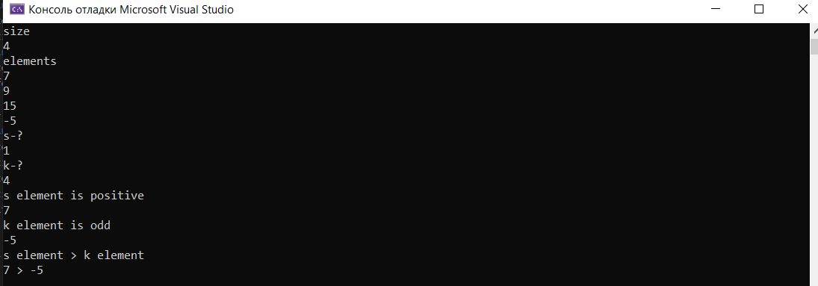

2)

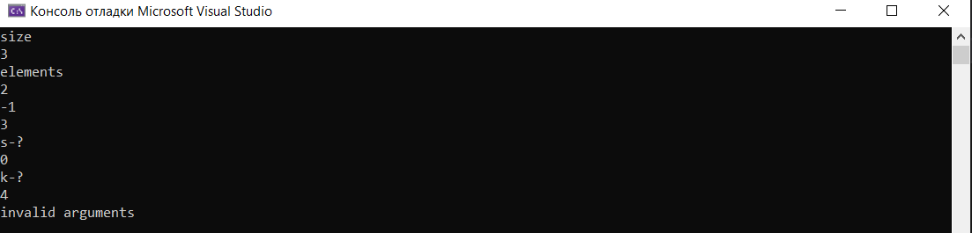

3)

